Тип Позвоночные - VERTEBRATA
Рыбы и рыбообразные
Это наиболее древняя и многочисленная группа позвоночных на Земле. Насчитывается их более 20 000 видов, основная часть которых обитает в морях и океанах.
Ихтиофауна водоемов Чувашской Республики типична для средней полосы Европейской части России. Но в последние 30-40 лет в видовом составе рыб произошли изменения, связанные с хозяйственной деятельностью человека. Гидростроительство и зарегулирование стока реки Волги привели к практическому исчезновению в наших водоемах проходных видов рыб, таких как белуга, осетр, сельдь-черноспинка, белорыбица.
В то же время в наших водоемах появились, хотя и единично, новые виды, такие как угорь, пелядь, снеток, ряпушка, толстолобик, белый амур. А тюлька и ротан стали массовыми, что является нежелательным.
Проблемы охраны рыбных запасов и рационального ведения рыбного хозяйства волнуют многих. Рыба является продуктом питания и увеличение добычи ее - одна из основных задач добывающих организаций. Как продукт питания, рыба поступает и на стол рыболовов-любителей. При этом спортивное и любительское рыболовство получили широкий размах как средство массового отдыха трудящихся, общения с природой.
Но для рыбы нужна чистая вода, благоприятные условия для размножения и жизни. К сожалению, загрязнение водоемов и другие причиныприводят к уменьшению рыбных запасов, исчезновению некоторых видов рыб. Поэтому охрана вод от загрязнения является составной частью охраны рыбных запасов.
Класс Круглоротые – Cyclostomata

К классу круглоротых относятся наиболее примитивные животные из хордовых.
Круглоротые имеют удлиненное тело, без чешуи. Челюстей и костного скелета нет. На передней части головы расположена присасывательная воронка с роговыми зубчиками. Парных плавников нет, дыхательный аппарат представлен жаберными мешками, которые открываются наружу. Жаберных отверстий с каждой стороны головы насчитывается по 7, поэтому миноговых еще называют "семидырками". Размножение круглоротых происходит путем откладки икры.
Отряд Миноговые – Pteromysoniformes

Каспийская или волжская минога (Caspiomyson wagneri). Достигает длины 50 см. До строительства плотин она в довольно большом количестве встречалась и в наших местах - реках Волге и Суре. На нерест поднималась в осенний период, нерестовала минога на песчаных отмелях с мелким галечником в апреле-мае. В настоящее время каспийская проходная минога встречается в наших водоемах очень и очень редко.
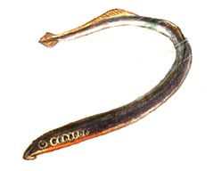
Ручьевая минога (Lampetra planeri). Ручьевая минога отличается от каспийской меньшими размерами (10-16 см). Спина темно-серая, брюшко светлое. Встреча с ней возможна в речках присурского лесного массива. Нерест миноги проходит в мае-июне. Причем после нереста большинство особей погибает.
Миноги не имеют промыслового значения. Попадание их на промысловые и любительские орудия лова случайно. На численность и распространение миноговых в наших водоемах отрицательно повлияло гидростроительство и загрязнение малых рек.
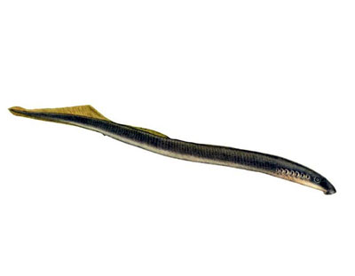
Класс Рыбы – Pisces
Наши рыбы относятся к костным. У них есть челюсти, жабры прикрыты жаберной крышкой, кроме непарных плавников - спинного, анального и хвостового - есть парные - грудные и брюшные.

Отряд Осетрообразные – Acipenseriformes
Семейство Осетровые - Acipenidae

Осетровые имеют удлиненное рыло. Тело покрыто 5 рядами костных жучек - один спинной, два боковых и два брюшных. Череп хрящевой. Скелет неокостеневший. Верхняя (спинная) лопасть хвостового плавника развита больше. Рот нижний.

Белуга (Huso huso). Самая крупная из пресноводных рыб. Отличается от других осетровых тем, что первая спинная жучка наименьшая. Белуга поднимается в реки для нереста, постоянно же живет в Каспийском море. Молодь, выведшаяся после нереста, постепенно скатывается в море, где она живет до наступления половой зрелости. Белуга - хищник, основным объектом питания ее является мелкая рыба. Самцы достигают половой зрелости в возрасте 12-14 лет, самки в 16-18 лет. Отнерестовав в глубоких местах с быстрым течением и каменистым дном, взрослые особи скатываются в море и на следующий год в нересте не участвуют. До строительства плотин на Волге белуга встречалась и в районе г. Чебоксары. В настоящее время в уловах не отмечается, но небольшая вероятность этого есть, особенно в Куйбышевском водохранилище. В 1990 году белуга в возрасте 46 лет была поймана в Чебоксарском водохранилище в пределах Республики Марий Эл при проведении научно-исследовательского лова, проводимого рыбохозяйственной наукой.
Весной 2001 года (15-20 апреля) по сообщению ихтиолога Митряковой В.А.в нижнем бъефе плотины Чебоксарской ГЭС в районе пристани Новочебоксарск, устье р. Б.Цивиль в сети рыбаков-промысловиков несколько раз попадалась одна и та же белуга весом около 300-400 кг. Но вытащить ее в лодку из-за больших размеров не удалось.
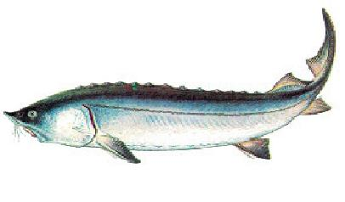

Шип (Acipenser nudiventris). Обычно "шипами" называют гибриды осетровых. Но есть отдельный вид - шип, который является проходной рыбой. Шип - редкая рыба, даже до строительства плотин она встречалась в наших водоемах редко, так как основными местами нереста его являются реки, впадающие в южной части Каспийского моря. Но весной 1972 года на реке Суре был отловлен взрослый экземпляр шипа весом 12 кг. Отличается шип от других осетровых тем, что нижняя губа сплошная, а не прервана.
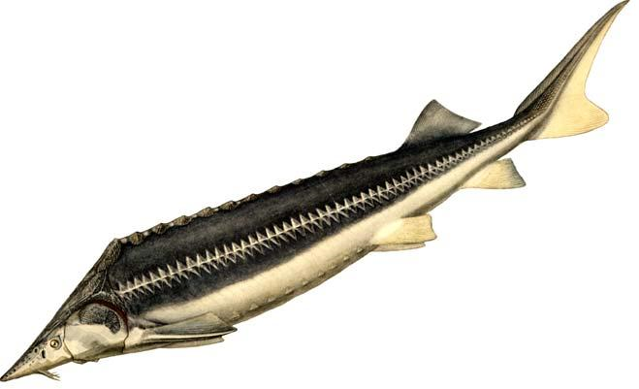

Стерлядь (Acipenser ruthenus) исключительно пресноводная рыба, любит сильное течение. В отличие от других видов семейства осетровых она не совершает больших миграций. Питается стерлядь червями, мотылем, личинками поденок, разыскивая их на дне или на затонувших корягах. Нижний рот стерляди приспособлен к этому. Он вытягивается в виде трубки, пища всасывается во внутрь.
Нерестует стерлядь в конце мая-начале июня на местах с быстрым течением с каменистым или чисто песчаным дном. Со строительством водохранилищ течение воды уменьшается, дно заиливается, что приводит к сокращению естественных нерестилищ стерляди, что отмечается в последние годы на Чебоксарском водохранилище.
Отличается стерлядь от других осетровых меньшими размерами, количество боковых жучек более 50, между жучками бляшек нет, а есть лишь небольшие костяные зернышки. Обычно встречается стерлядь весом от 0,5 до 2 кг, но еще в недалеком прошлом можно было увидеть особей и до 8 кг. Возраст достигает до 25-30 лет.
Встречается стерлядь в Куйбышевском и Чебоксарском водохранилищах, реке Суре. Но загрязнение реки Суры вызвало резкое уменьшение запасов этой рыбы. А ведь сурская стерлядь раньше славилась по всей России, да и в Западной Европе, своими вкусовыми качествами. Она присутствовала там на пирах богатейших людей, о чем упоминается А.Дюма в романе “Граф Монте Кристо”. Кроме того в уменьшении численности стерляди в реке Суре немаловажную роль сыграл подрыв кормовых запасов, например, донных организмов, особенно личинок поденок ("мятел"), основных объектов питания стерляди. Ну а в настоящее время стерлядь бассейна реки Суры внесена в Красную книгу Российской Федерации, то есть находится под особой охраной.
Условия обитания стерляди в Чебоксарском водохранилище изменились. Слабое течение, заиливание нерестилищ способствуют миграции ее в верховья водохранилища, где более или менее сохранились речные условия. В низовьях водохранилища, то есть в пределах Чувашии, стерлядь отмечается в небольшом количестве в русловой глубоководной части.
Плодовитость стерляди небольшая - 55-70 тысяч икринок. Нерест может проходить не ежегодно. Половой зрелости самки достигают в 3-7 лет. В районе города Новочебоксарске действует рыбоводный пункт, на котором из икры стерляди получают личинок, подращивают молодь. Личинки и подрощенная молодь выпускаются в Куйбышевское водохранилище. При вложении финансовых средств и реконструкции рыбоводного цеха можно увеличить эффективность работы его и, соответственно, эффективность зарыбления водоемов, в том числе и реки Суры в верховьях и среднем течении.
Стерлядь - ценный промысловый вид. В связи с уменьшением ее запасов приняты меры по охране, выражающиеся в запрете отлова любительскими снастями, в промысловых орудиях лова допускается как прилов, введены мера длины и таксы за незаконный вылов ее. Добыча стерляди в Чувашской Республике составляла 4-6 тонн в год, в последние годы ее годовой вылов не превышает 0,5 тонны.
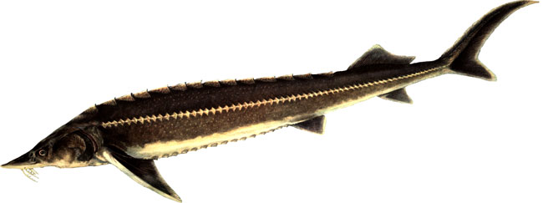

Осетр русский (Acipenser guldenstadti), как и белуга, проходная рыба, то есть живет в Каспийском море, а на нерест поднимается вверх по Волге. Различают яровые и озимые формы. Отличается от других осетровых тем, что количество боковых жучек насчитывается от 24 до 50. Жучки оканчиваются заостренными крючками. Между жучками имеются крупные костяные щитки - бляшки.
Нерест осетра проходит на местах с быстрым течением с каменистым и галечным дном. После нереста молодь постепенно скатывается в море.
Как и всем проходным рыбам Волги осетру доступ в верховья преградили плотины. Ранее он встречался довольно часто во многих крупных реках Среднего Поволжья. Но и в настоящее время в промысловых орудиях лова иногда встречается молодь осетра весом от 0,2 до 0,5 кг, которую часто путают со стерлядью.
Предпринималась попытка акклиматизации ленского осетра в Чебоксарском водохранилище. Этот вид как и стерлядь живет оседло. Выпущено более 40 тысяч сеголеток, но это слишком мало. Сейчас акклиматизационные работы прекращены, но ленский осетр единично отлавливался, уже подросший (весом до 1 кг).
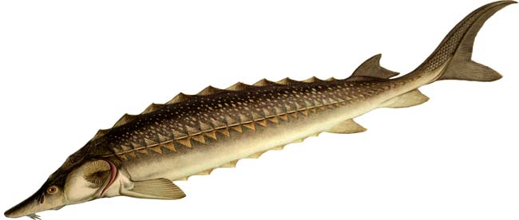

Отряд Сельдеобразные – Clupeiformes

Семейство Сельдевые - Clupeidae
Характеризуются отсутствием боковой линии. Голова не покрыта чешуей, то есть голая. Усиков и жирового плавника нет.

Сельдь-черноспинка (залом) (Caspialosa kessleri) до строительства плотин встречалась в реке Волге и в пределах Чувашии. После нереста большие стаи ее выходили на мелководья, часть особей погибала. За это явление черноспинку еще звали "бешенкой". Сейчас она встречается в наших водоемах крайне редко (одна особь была отловлена в районе города Чебоксары летом 1976 года).
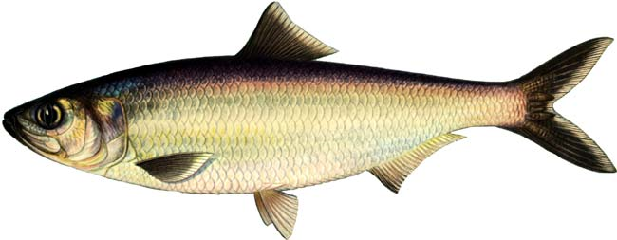

Тюлька (Clupeonellа delicatula). Зато по всему Куйбышевскому, Чебоксарскому водохранилищам, в нижнем течении Суры получила распространение тюлька. Особенно много ее в нижнем бьефе плотины Чебоксарской ГЭС до города Мариинский Посад.
Тюлька обитает в толще воды. Быстрому распространению и вспышке численности способствовали хорошая кормовая база, отсутствие конкурентов в питании, небольшое количество хищников. Положительным для тюльки сказалось и то, что откладывание и развитие икры происходит в толще воды и не зависит от колебания уровня воды в водохранилищах.
Тюлька - небольшая рыбка, длиной 4-7 см. Имеется киль, снабженный шиповатыми чешуйками. В анальном плавнике два последних луча удлинены.
Тюлька теплолюбивая рыба, и это сдерживает увеличение ее численности. В холодные зимы она почти полностью погибает. Но если уж удалась теплая зима, то наступает резкое увеличение ее запасов, как случилось это в 1995 году, когда промысловый вылов тюльки достиг 124 тонн. Увеличение численности тюльки нежелательно, так как она сама является конкурентом в питании молоди ценных промысловых видов рыб. Но в то же время тюлька сама объект питания хищных видов рыб, таких как судак, берш, налим, щука.
Нерест тюльки проходит летом, половой зрелости достигает в 1,5 года, а продолжительность жизни тюльки в наших условиях 2-3 года.
Для любителей-рыболовов тюлька не представляет большого интереса из-за незначительных размеров, хотя это одна из самых жирных рыб. Применяют тюльку в качестве насадки при ловле хищников. Осваивается промыслом. Годовые уловы тюльки мелкоячейными волокушами варьируют от 3 до 75 тонн, а в некоторые годы до 100 тонн этой рыбки вылавливаются в осенний период, когда она собирается в большие стаи и выходит на мелководья.
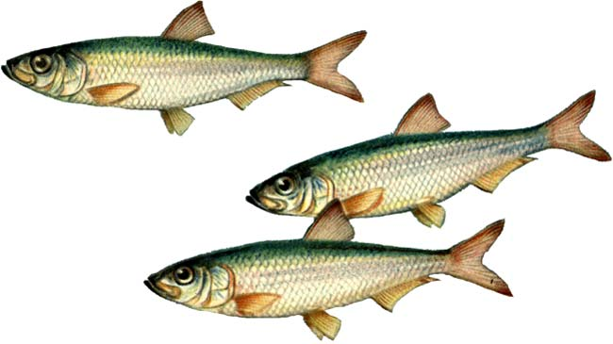
Отряд Лососеобразные - Salmoniformes
Семейство Лососевые – Salmonidae

Лососевые характеризуются мелкой, плотно сидящей чешуей и наличием жирового плавника позади спинного. В наших водоемах рыбы семейства лососевых единичны, промыслового значения не имеют.
В Куйбышевском водохранилище в районе города Новочебоксарска отмечена озерная форель (Salmo trutta) которая видимо попала в естественный водоем из прудов, где разводится.
Особенно ценилась белорыбица (Stenodus leucichtys), которая поднималась с Каспийского моря на нерест в реки, в том числе и в реку Суру. Но плотины преградили нерестовые пути белорыбицы. Еще в послевоенные годы она вылавливалась рыбаками, но в последние 15-20 лет практически исчезла.
Единично в наших водоемах встречается ряпушка (Coregonus albula)- небольшая рыбка длиной 12-18 см, которая попадает к нам с верховьев Волги.
Наиболее интересным видом из лососевых является пелядь (Coregonus peled), которая имеет крупную чешую, серебристую окраску. Отмечалась она в обоих водохранилищах и в реке Суре, весом не более 0,5 кг. Пелядь является перспективным видом акклиматизации и прудового рыбоводства в нашей местности.
Семейство Корюшковые - Osmeridae
Озерная корюшка (снеток) (Osmerus eperlanus). Это небольшая рыбка, длиной до 10 см. Чешуя светлая и легкоспадающая. Боковая линия неполная. Рыбки имеют запах свежих огурцов. В наших водоемах отмечается редко. Соответственно и не имеет промыслового значения.
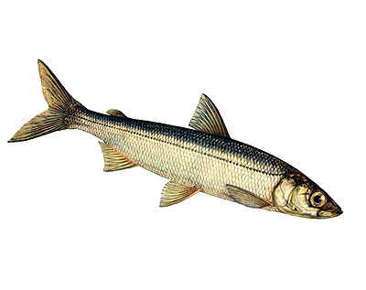

Отряд Щукообразные – Esociformes
Семейство Щуковые - Esocidae

Щука (Esox lucius) распространена в водоемах Чувашии повсеместно. Правда избегает рек и мест с быстрым течением, сильно заросших озер.
Обычные размеры щуки 40-60 см, вес 1,5-3 кг. Но иногда можно пойматьособь длиной более 1 метра и весом свыше 10 кг.
Тело щуки удлиненное, стреловидное, приспособлено к стремительным броскам из засады, за своей жертвой щука долго гоняться не любит. Окраска тела зеленоватая с темными полосами, приспособлена к окружающей среде. В водяных зарослях она малозаметна. Рот щуки имеет множество зубов, приспособленных для удержания добычи.
Нерест щуки начинается при температуре воды 3-4 градуса в апреле, еще до ледохода, на мелководных прогретых участках (закраинах). Иногда даже спинка самки выступает над поверхностью воды при нересте. Самку обычно сопровождают 2-4 самца, более мелких. Икра откладывается на прошлогодней травянистой растительности. Особенность нереста щуки на мелководьях оборачивается для нее неприятностями, так как даже незначительный спад уровня воды приводит к гибели икры, что наблюдается, например, на Чебоксарском водохранилище. Плодовитость щуки от 100 до 500 тысяч икринок и зависит от размеров. Половая зрелость наступает в возрасте 3-4 года, а вообще она живет в среднем 10-12 лет. Нерест довольно растянут и продолжается до середины мая. Икра быстро развивается, подросшие до 5-6 см мальки начинают активно питаться уже животной пищей, то есть выведшимися к этому времени личинками карповых рыб.
После нереста, отдохнув, щука начинает активно питаться. Потом "жор" ослабевает, чтобы возобновиться осенью перед ледоставом. Зимой щука в спячку не впадает, продолжает питаться. В некоторых озерах наблюдается поедание одних щук другими, то есть каннибализм. Но основные объекты питания - плотва, густера, белоглазка, карась, тюлька. Обычно щука выбирает ослабленных рыб.
Щука имеет важное промысловое значение. Ежегодно добывается 4-6 тонн. Эта рыба представляет большой интерес и для любителей-рыболовов.
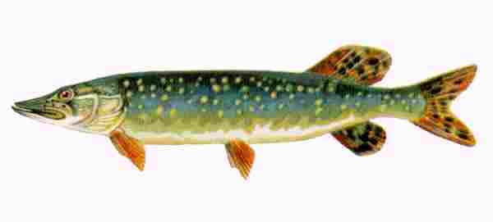
Отряд Карпообразные - Cypriniformes
Семейство Карповые - Cyprinidae
В водоемах Чувашской Республики наиболее представительное семейство по разнообразию видов.
Отличительные признаки карповых: имеют немногочисленное количество зубов, расположенных в 1-3 ряда на нижнечелюстных костях. Есть роговидная пластинка для перетирания пищи. Рот окаймлен только межчелюстными костями. У одних видов есть усики не более двух пар, но у большинства представителей семейства усиков нет. Тело покрыто циклоидной чешуей, которая представляет собой тонкие округлые пластинки. Лишь немногие виды не имеют чешуи.
Плотва (Rutilus rutilus) - самая обыкновенная, широко распространенная рыба наших водоемов. Внешние отличительные признаки плотвы - окраска плавников: спинной и хвостовой зеленовато-серые с красным оттенком, грудные - бледновато-желтоватые, брюшные и анальный - красные. Радужина глаза желтая с красным пятном. Поэтому плотву иногда называют красноглазкой. А так самое распространенное название ее "сорожка".
Плотву можно встретить всюду - в реках, озерах, речках, проточных прудах, водохранилищах. И в каждом водоеме плотва почти самая многочисленная по сравнению с другими видами. Предпочитает водоемы с богатой растительностью. Но особо илистые и тинистые, как карась, не любит.
Проходная форма плотвы - вобла поднималась с Каспийского моря на нерест. После строительства плотин она практически у нас не встречается, но случаи поимки имелись.
Так как плотва населяет разнообразные водоемы, то и пища ее смешанная. Это высшая водная растительность, водоросли, личинки насекомых, моллюски, икра других видов рыб. В Чебоксарском водохранилище после затопления массовое развитие получила дрейсена - маленький двустворчатый моллюск. Плотва, достигнув длины 13-15 см, начинает активно питаться дрейсеной и хорошо растет. Дробит известковые раковины сильными глоточными зубами.
Обычные размеры плотвы небольшие - 16-20 см. Есть и крупные особи до 35 см длиной и до 1 кг весом.
Впервые плотва начинает участвовать в нересте в возрасте 3-5 лет при длине самок 12-14 см, самцов - 9-10 см. Плодовитость зависит от возраста, в среднем до 50-60 тысяч икринок. Нерест ее начинается раньше леща, при температуре воды 8-9 градусов в первой декаде мая. Откладывает икру на мелководьях, на затопленную прошлогоднюю растительность и кустарники. Нерест проходит быстро и дружно, очень большими стаями. В нерестовой стае самцов больше, чем самок. Самцы одеваются в брачный наряд - чешуя покрывается "жемчужной" сыпью, на ощупь такие особи шершавые.
Плотва неприхотливая рыба, хорошо уживается в самых разнообразных водоемах. Это пластичный вид как в питании, так и в размножении. Она в любом водоеме найдет для себя пищу. Пластичность в размножении проявляется в том, что в условиях водохранилищ с переменным уровнем воды плотва приспособилась откладывать икру на участках глубиной 6-8 метров.
После нереста плотва с затонов выходит в основной водоем. С появлением травы, она заходит в затоны, в летнее время держится около водных зарослей. Молодь, спасаясь от самого своего главного врага - окуня, держится возле берегов, среди растительности.
Плотва имеет множество разновидностей. Образует она и гибриды с лещом и густерой. Правда численность этих гибридов небольшая. На Суре их называют "вся рыба".
Плотва имеет промысловое значение. В основном она добывается в Чебоксарском водохранилище и озерах сурской поймы. В Куйбышевском водохранилище плотвы мало - на численности ее видимо сказался многолетний отлов во время нереста, суточные колебания уровня воды отрицательно влияют на естественный нерест плотвы. Но в последние годы и на этом водоеме в пределах республики численность увеличивается.
Плотва обычно хорошо использует искусственные нерестилища, выставляемые промысловиками и Чувашохотрыболовсоюзом.
Добывается промыслом плотва на Куйбышевском водохранилище до 10 тонн, на Чебоксарском водохранилище – 60-70 тонн. Большой интерес лов плотвы представляет у рыболовов-любителей, особенно по перволедью и перед ледоходом.
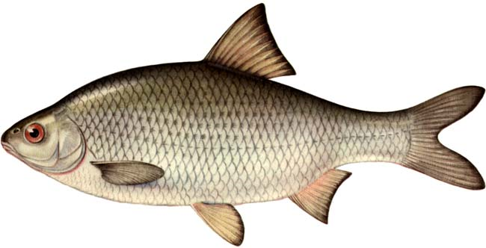

Елец (Leuciscus leuciscus) - небольшая рыбка. Длина ее не превышает 15-18 см. Имеет слегка выпуклый лоб, короткое рыло. Анальный плавник выемчатый. Чешуя мельче, чем у голавля. В общем елец похож на мелкого голавлика. Спинка ельца голубовато-серая, брюхо и бока серебристые.
Елец отмечается в Чувашии везде, особенно много его в реке Суре, устьях и омутах малых рек. Любит течение, чистую воду. Объектами питания являются мелкие беспозвоночные животные, их личинки, взрослые особи комаров и поденок, падающих в воду. При питании падающими насекомыми елец "плавится", то есть плавает близко к поверхности воды и от движения на воде остаются круги..
Как все небольшие рыбки, елец быстро достигает половой зрелости. Плодовитость его 4-15 тысяч икринок. Нерестует елец в верховьях малых рек в начале мая при температуре воды 6-8 градусов. Зимой залегает в ямы.
Промысловое значение ельца невелико, так как в промысле применяют орудия лова, в которых он обычно не объячеивается. Для любителей, особенно начинающих, елец хорошая добыча. Ловить ельца в проводку трудновато и интересно. Применяют для этого удочку с очень чувствительным поплавком.
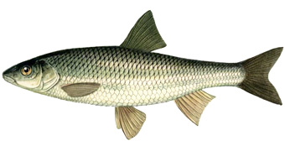

Голавль (Leuciscus cephalus) немного похож на язя, но толще его, имеет закругленный анальный плавник, толстую широколобую голову, крупную чешую. По расцветке голавль очень красив: спина темно-зеленая, почти черная, бока серебристые с желтоватым оттенком, спинной и хвостовой плавники темные с красноватым оттенком.
Голавль чисто речная рыба. Предпочитает малые реки, с довольно быстрым течением, песчаным или каменистым неровным дном. Больше его у нас в реке Суре и ее притоках, реке Большой Цивиль. В пойменных озерах его практически нет. В водохранилищах голавля мало.
Молодой голавль отличается от ельца, с которым его часто путают, закругленным анальным плавником, более широким лбом, тупым носом.
Голавль не собирается в стаи. Промыслового значения не имеет, представляет интерес для удильщиков.
Обычная длина голавля 25-30 см, вес 300-500 граммов.
Голавль всеядная рыба, прожорливая. Питается постоянно, даже во время нереста, круглые сутки. Пищей его служат насекомые, личинки, черви, растительность, мелкие лягушки, моллюски, мелкие рыбки. У него сильные глоточные зубы, с помощью которых дробит пищу.
Зимой залегает в ямы. Половой зрелости достигает рано. Нерест его проходит позднее, чем у язя, в мае. Выметывается около 200 тысяч икринок на быстром течении, на перекатах с неровным дном.
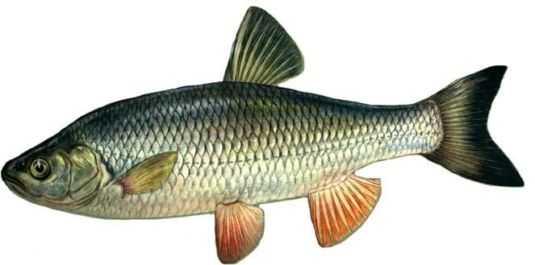

Язь (Leuciscus idus) - одна из известных рыб, предпочитает места с быстрым течением, чистой водой. Поэтому больше его в реке Суре выше подпора Чебоксарского водохранилища и в верхней части Куйбышевского водохранилища, где с каждым годом численность его увеличивается.
Язь относится к очень красивым рыбам, особенно весной во время нереста. Тело самцов отливает металлическим блеском, жаберные крышки и голова золотого цвета, брюшные плавники ярко-красные, спинной и хвостовой плавники имеют красноватый оттенок. На солнце язь переливается различными цветами от серебристого до золотого, почти темного цвета. Молодые язи светлее, серебристее.
Нерестится язь сразу же после ледохода. Мечут икру стайно, а после нереста скатываются. На реке Суре приходилось наблюдать огромную стаю язя, скатывающуюся после нереста. Стая медленно проплывала вниз по течению. Многие особи "плавились". Зрелище захватывающее. На нерест язь заходит в устья рек, в пойменные залитые озера. Половозрелым становится в 4 года, отдельные самцы созревают в трехлетнем возрасте.
Средние размеры встречаемого в наших водоемах язя - 24-28 см, вес 400-600 граммов. Самого крупного язя отмечали на Суре - 2,5 кг. Плодовитость от 60 до 100 тысяч икринок. Нерест проходит тихим вечером или ранним утром.
Зимой язь малоактивен. Пища разнообразна, растительная и животная.
Имеет промысловое значение. В год добывается до 10 тонн. Особенно большой интерес представляет язь для любителей-рыболовов. Сильная рыба, оказывает при поимке активное сопротивление. Крупный язь ловится и на блесну.
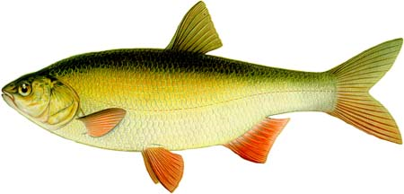
Красноперка (Scardinius erythrophthalmus). Предпочитает заливы, старицы рек, проточные пруды, озера, где в изобилии растет камыш, тростник и другие водные растения. На открытые, чистые от растительности участки воды красноперка не выходит. Больше находится в толще воды, в жаркие дни поднимается к поверхности. Выносливая рыба и неприхотливая к качеству воды. В наших водоемах немногочисленна, за исключением Чебоксарского водохранилища, где предпочитает держаться по левобережью среди островов в заросших протоках, на мелководьях.
Красноперку часто путают с плотвой. Но у них есть различия.Красноперка очень красивая, яркая рыба. Спина коричневато-зеленая, туловище блестящего желтовато-золотистого цвета, глаза
оранжевые с красным пятном, спинной плавник при основании черноватый, на вершине красный, грудные плавники серые у основания, на вершине красные. Брюшной, анальный и хвостовой плавники ярко-красные, даже, малиновые. Рот верхний, брюшко за брюшными плавниками сильно сжато, образует киль, покрытый чешуей. Отличается красноперка от плотвы и по местам обитания. Красноперка никогда не встречается на течении и редко выходит из зарослей растений.
Размеры небольшие - 15-20 см, вес - 100-150 граммов. Красноперка дневная, теплолюбивая рыба. Питается только днем. Пища ее состоит из молодых побегов растений, нитчатых зеленых водорослей, личинок насекомых, поедает икру моллюсков, отложенную на нижнюю сторону листьев кубышек.
Растет красноперка медленно. Половозрелости достигает в 4-5 лет при длине 12-14 см. Плодовитая рыбка, выметывает одна самка в один прием от 90 до 230 тысяч икринок. Нерест проходит тихо, небольшими стайками в конце мая, начале июня при температуре воды 17-18 градусов. Икра прикрепляется к стеблям растений.
В промысле роли не играет. Представляет интерес для любителей.
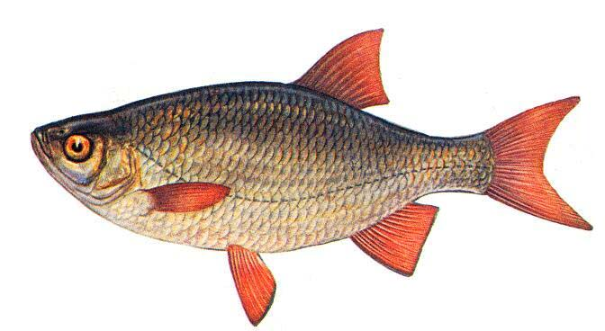
Жерех (Aspius aspius). Из всех карповых жерех настоящий хищник. Самая крупная, из наших карповых, рыба. Достигает веса 8 кг, обычный же вес 2-4 кг, длина 40-45 см.
Распространен жерех в обоих водохранилищах, реке Суре. Больше его в Куйбышевском водохранилище в нижнем бьефе плотины Чебоксарской ГЭС, так как жерех любит участки с сильным течением, но в последние годы численность жереха здесь уменьшилась, видимо, сказывается перелов его. В Чебоксарском водохранилище в нижних участках в основном встречается молодь жереха, значит он здесь нерестует, а взрослые особи потом мигрируют в верховья. Совершает осенние миграции, когда поднимается в верховья рек. В мелких речках и озерах не встречается.
Жерех имеет сильное прогонистое тело, покрытое довольно мелкой плотной чешуей. Брюшной и анальный плавники с красноватым оттенком. Рот большой, нижняя челюсть имеет бугорок, выдается вперед, на верхней челюсти выемка. Образуется как будто замок для удержания добычи. Форма тела, большой спинной плавник обеспечивают быстрое движение и хорошую маневренность. Из-за отсутствия зубов на челюстях и желудка (признаки семейства карповых) жерех питается только мелкой рыбой. "Жор" проходит с шумом и называют его "боем". Жерех стремительно врезается в стаю мелочи, оглушает жертву ударом сильного широкого хвоста, выпрыгивает из воды и снова падает с шумом. Так проделывается несколько раз. Мелкая рыба глушится, теряет ориентировку и жерех ее подхватывает. "Бой" жереха происходит на песчаных отмелях и перекатах, где обычно держится мелочь.
Больших стай не образует. Половозрелым становится в 4-5 летнем возрасте. Икра откладывается на каменистом грунте в конце апреля при температуре воды 9-10 градусов.
Пищей, кроме мелкой рыбы, служат различные насекомые. Из рыбы предпочтение отдается уклее, тюльке.
В течение года места обитания различны. Жерех - дневная рыба, любит свет и простор. Летом большую часть дня держится в верхних слоях воды на перекатах. Ночью и в ненастье уходит на глубину. Зимой залегает в ямы.
Ежегодно добывалось 4-6 тонн жереха, в последние годы же его уловы не превышают 0,5 тонн. Представляет большой интерес для спиннингистов, ловля требует большого искусства для рыболова.
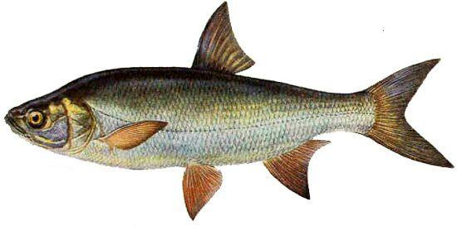
Верховка-овсянка (Ltucaspius delineatus) - это небольшая рыбка длиной 5-7 см. Распространена повсеместно. В озерах ее бывает значительное количество. Верховку часто путают с уклеей, с мелкой плотвой. От уклеи и плотвы верховка отличается неполной боковой линией, более большой головкой. Питается небольшими растительными и животными организмами, мелкими насекомыми.
Нерест верховки происходит порционно длительное время - почти 2 месяца. У самцов в период нереста, как и у многих карповых появляется "жемчужная" сыпь. Откладывается икра небольшими порциями на листьях, стеблях водных растений, палках. Половой зрелости достигает на втором году жизни. Плодовитость небольшая - 600-2000 икринок.
Верховка - стайная рыбка, в летнее время эта стайка обычно ходит возле поверхности воды. Зимой уходит в глубь. В заморных озерах при наступлении замора несметное количество этой рыбки скапливалось возле какой-нибудь лунки.
Промысловое значение невелико, но на сурских пойменных заморных озерах добывается 1-2 тонны. Много ее вылавливается населением во время заморов возле лунок.
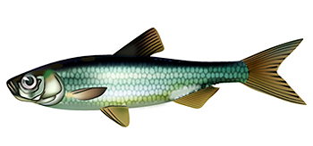
Линь (Tinca tinca) - обитатель равнинных рек и озер. Излюбленные водоемы со стоячей или медленно текучей водой, илистым грунтом, заросшими по берегам камышом, тростником. Очень нетребователен к содержанию кислорода в воде. Постоянно живет на одном участке. Больше его в пойменных озерах, есть линь в Чебоксарском водохранилище, особенно в левобережной части, в Куйбышевском предпочитает затоны.
Тело линя покрыто мелкой чешуей. Спина темно-зеленая, бока оливково-зеленые с золотистым оттенком. Малоподвижен, держится около дна. Стай не образует, живет одиночно. На зиму впадает в спячку, зарываясь в ил.
Нерест линя наступает поздно, при прогревании воды до 20 градусов и выше. Половозрелости достигает в возрасте 3-4 года. Плодовитость высокая, в среднем до 400 тысяч икринок. Нерест проходит тихо, небольшими группами. Икра выметывается на подводную растительность, порционно, то есть одна самка несколько раз выметывает икру по частям, по мере созревания. Поэтому нерест длительный, почти все лето. Например, текучую самку линя отмечали в начале августа.
Развитие икры, рост мальков отличается быстротой. После первого года жизни рост линей замедляется. Обычный вес линя - 600-800 граммов, но встречаются экземпляры до 5 кг. Медлительность, неприхотливость обуславливают большую продолжительность жизни.
Пища линя растительного и животного происхождения: водоросли, ракообразные, личинки насекомых, мелкие моллюски. Его самого почему-то хищники не любят.
Большого промыслового значения не имеет, но интересен для разведения в прудах вместе с карпом.
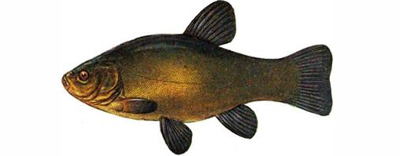
Подуст (Chondrostoma nasus) имеет брусковатое тело, спина зеленовато-серая, бока и брюшко серебристые. Все плавники, кроме спинного, серые с красноватым оттенком. Рот, нижний как у осетровых, только в виде щели, приспособлен для соскабливания водорослей с камней, коряг. Питается и донной животной пищей. Брюшина у подуста черная, поэтому его еще называют "чернопузом". Обычные размеры 20-25 см, вес 150-200 граммов.
В водохранилищах подуста мало. Больше его в реке Б.Цивиль и реке Суре. Например, до заполнения Чебоксарского водохранилища на реке Суре в районе города Ядрин подуст в значительном количестве отлавливался во время нереста. Нерестует на каменистом или песчаном дне в мае. Половой зрелости достигает в возрасте 4-5 лет, плодовитость до 80 тысяч икринок.
После нереста держится единично. Промыслового значения не имеет. Редок и у любителей-рыболовов. Мясо быстро портится.
Численность подуста с каждым годом уменьшается, он становится редким видом.
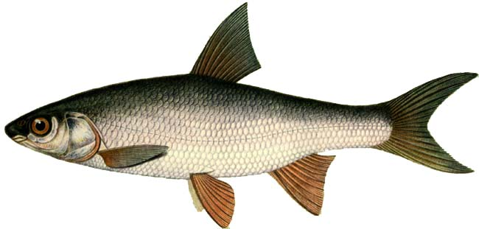

Пескарь (Gobio gobio) - небольшая рыбка. Особи длиной 15 см очень редки. Обитает он в больших и малых реках, в проточных незаморных озерах с песчаным или каменистым дном. Это донная рыба, малоподвижная, держится небольшими стаями, хотя осенью с наступлением холодов собирается в большие стаи и выходит на песчаные отмели. Нерест пескаря проходит также большими стаями с весны до августа. Икринок выметывается до 10 тысяч штук, икра прилипает ко дну. Половозрелым пескарь становится в возрасте 3-4 года.
Пескарь имеет цилиндрическое тело, в углах рта по два усика. Брюшко желтоватое, на теле темные пятна, расположенные рядами, плавники серые.
Кормится пескарь у дна различными беспозвоночными, кроме того он любитель чужой икры, которую поедает в большом количестве.
Пескарь - непромысловая рыба. Любитель - рыболов может обыкновенной удочкой натаскать за день сотни штук этой довольно вкусной рыбки. Может использована в качестве прекрасной наживки при ловле хищников. Ранее использовался и промыслом, во время осенних концентраций вылавливалось до 3-5 тонн этой рыбы.
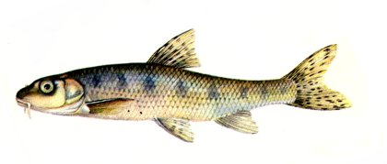

Уклейка (Alburnus alburnus) - небольшая, очень подвижная пелагическая рыбка. Размеры ее 12-17 см, окраска серовато-голубая с зеленоватым отливом. Бока и брюшко серебристые с сильным отблеском. Плавники серые. Рот верхний. На верхней челюсти есть выемка, в которую входит кончик удлиненной загнутой к верху нижней челюсти. Чешуя нежная, легко спадающая, которую раньше использовали в производстве искусственного жемчуга.
Уклейка одна из распространенных видов рыб, многочисленных. Живет она в озерах, водохранилищах, реках больших и малых. Предпочитает тихую и довольно глубокую воду, держится у различных подводных сооружений, у водотоков, у ручьев, стайками в поверхностных слоях воды.
Несмотря на маленькие размеры, но видимо из-за большой активности, уклейка очень прожорлива. Питается насекомыми, мелкими планктонными ракообразными, личинками моллюсков, пыльцой растений. Сама служит пищей хищных рыб и водных птиц.
Половозрелости уклейка достигает в трехлетнем возрасте, очень плодовита. Икромет начинается при прогреве воды до 18-20 градусов на водной растительности, реже на камни и песок. Нерест порционный.
Несмотря на многочисленность, промысловое значение невелико, запасы уклеи не доиспользуются, представляет интерес для рыболовов.
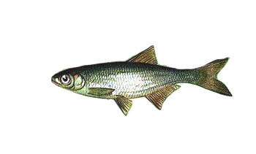
Русская быстрянка (Alburnoides bipunctatus) - небольшая рыбка, имеет сходство с уклеей. Отличается от нее более широким телом, толстоватой головкой. Вдоль боковой линии проходит два ряда темных точек, что создает впечатление двойной боковой линии.
Быстрянка любит чистую воду, быстрое течение. Единична. Нами отмечалась в реке Суре в районе с.Порецкое.
По образу жизни во многом схожа с уклеей.
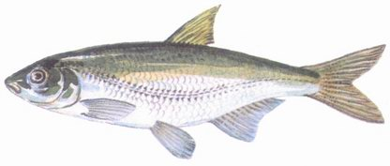

Густера (Blicca bjoerkna). По форме похожа на леща, и часто неопытные рыболовы ее называют подлещиком. Густера растет медленно, обычная длина 15-20 см, вес 100-200 граммов. Есть особи и до 800 граммов. По цвету густера светлее леща, покрыта плотной и более крупной чешуей, размер чешуек по всему телу почти одинаков. Брюшные и грудные плавники красноватые. Голова по сравнению с телом маленькая, количество лучей в анальном плавнике не более 25, глоточные зубы двухрядные.
Густера любит реки с медленным течением, глинистым дном. Теплолюбива, вялая.Питается червями, личинками насекомых, рачками, водной растительностью, поедает и икру рыб. Особенно интенсивно кормится на вечерней зорьке. Являясь конкурентом леща в питании и имея замедленный рост, густера относится к менее ценным рыбам.
Нерест густеры проходит в конце мая - начале июня при прогреве воды до 18-20 градусов. Нерест дружный, «густой» на мелководных участках затонов. Густера плодовита, до 100 тысяч икринок выметывает одна самка. Половой зрелости достигает в 2-4 года при длине 10-12 см. У некоторых особей нерест порционный. Во время нереста самцы имеют брачный наряд, то есть появляется "жемчужная" сыпь, плавники становятся более яркими.
Большого промыслового значения не имеет, хотя на Чебоксарском водохранилище промысловые уловы густеры растут и достигают до 20 тонн в год. Часта в уловах рыболовов-любителей. Встречается в республике в обоих водохранилищах, реке Суре, крупных пойменных озерах.
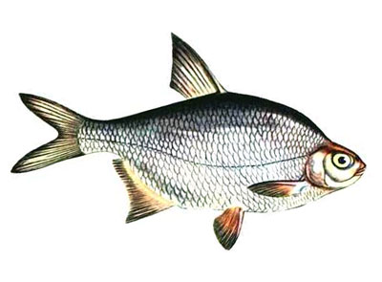
Лещ (Abramis brama). Одна из самых распространенных видов рыб. Населяет Чебоксарское, Куйбышевское водохранилища, реку Суру, встречается в крупных пойменных озерах.
Лещ не любит холодной быстрой воды. Предпочитает водоемы с илистым или песчано-илистым дном. Излюбленное место пребывания взрослого леща - глубокие яря и глинистые ямы. В пасмурную погоду, перед грозой или в жару лещ поднимается к поверхности воды.
Тело у леща высокое, сжатое с боков. Голова относительно тела крупная, рот полунижний, вытягивающийся в трубку, чешуя на брюшке крупная, к спинке уменьшается в размерах. Окраска меняется с возрастом рыбы, цветом грунта, водой. Молодые лещи серовато-серебристые. Взрослые более темные, желтовато-золотистые. В анальном плавнике 26-30 лучей. Глоточные зубы однорядные, редко двухрядные. Все плавники темные.
Лещ довольно крупная рыба. В наших водоемах встречаются особи длиной 50-55 см, весом до 5 кг. Возраст такого леща более 20 лет. Средние размеры леща 30-34 см, вес 500-900 граммов, возраст 7-9 лет. Половозрелым лещ становится в 5-6 лет, самцы созревают раньше самок и имеют меньшие размеры. Нерест леща начинается в мае при прогреве воды до 10-11 градусов. Для нереста выбирает участки глубиной 2-3 метра, со слабым течением с прошлогодней растительностью или затопленным кустарником. Одна самка выметывает от 90 до 300 тысяч икринок. Лучшее время нереста - тихая теплая погода, тишина на водоеме. Резкие похолодания замедляют нерест. Подход на нерестилища производителей бывает дружный, стайный. В начале нерестуют более крупные особи. Опытные рыболовы различают подходы на нерест, совпадающие со временем распускания листьев на деревьях, например, "дубовик", "березовик" и другие. У самцов образуется брачный наряд - "жемчужная" сыпь. При нересте на одну самку обычно приходится 2-4 самца.
Пищей леща служат черви, насекомые, их личинки, которые он добывает со дна, всасывая их своим ртом-трубкой. Наиболее активное питание летом, после нереста. Осенью ослабевает. Зимой лещ тоже питается, но не так активно.
Лещ занимал одно из ведущих мест в промысле. Вылавливалось его до 90-100 тонн в год. Но строительство плотины Чебоксарской ГЭС отрицательно отразилось на запасах леща в наших водоемах, особенно в верхнем отроге Куйбышевского водохранилища. Идет постепенный рост численности леща в Чебоксарском водохранилище, где он держится в русловой глубоководной части. Лучше стало положение в Сурском отроге этого водохранилища. В последние годы промыслом на всех водоемах вылавливается до 25-30 тонн леща.
Представляет больщой интерес для любителей-рыболовов. Ловится хорошо лещ на донные удочки, мормышку. Любительские уловы в общем значительно превышают промысловые.
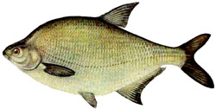
Белоглазка (Abramis sapa). Относится к роду лещей. Но в отличие от леща имеет длинный анальный плавник (40-43 луча), большие выразительные глаза с серебристой радужиной (за что и, видимо, получила свое название). Рот нижний, вытягивающийся в трубку. Цвет тела светлый, голубоватый оттенок на спинке, бока и брюшко серебристо-белые, плавники серовато-белые, к вершине черноватые.
Размеры небольшие. Обычная длина 20-25 см, вес 150-200 граммов, очень редки килограммовые. Наиболее обычна в Волге, Суре. В малых реках и озерах белоглазка встречается редко. Предпочитает глубокие и быстротекучие воды с песчаным дном. В условиях водохранилищ заметна ее способность к пластичности и приспособлению. Белоглазка в Куйбышевском водохранилище занимает одно из ведущих в промысле (30-50 тонн ежегодно).
Нерест проходит при прогревании воды до 13-16 градусов в мае, икра выметывается на растительность. У самцов во время нереста образуется брачный наряд. Пищей служат насекомые, черви, моллюски. С похолоданием активность в питании падает.
Обычна в уловах рыболовов-любителей.
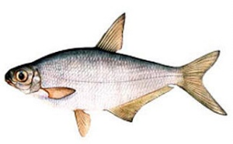
Синец (Abramis ballerus). Спинка синца имеет синеватый отлив, бока и брюшко серебристо-белые. В анальном плавнике 40-44 луча, чешуя мелкая, рот, в отличие от белоглазки и леща, верхний. Тело синца сильно сплющенное, прогонистое. Обыкновенная длина 20-25 см, вес 150-200 граммов.
Синец распространен в обоих водохранилищах, больше его все же в Чебоксарском, в отличие от белоглазки, на реке Суре и крупных пойменных озерах.
Питается планктоном, то есть мелкими животными, обитающими в толще воды, приспособлением к этому является верхний рот.
Нерестится при температуре воды 10-12 градусов на мелководье в зарослях прошлогодней водной растительности на небольшом течении. Нерест дружный, проходит быстро. Брачный наряд самцов таков - на чешуйках у анального плавника появляются роговые широкие сплюснутые бородавки.
Промысловое значение невелико, обычен в уловах рыболовов.
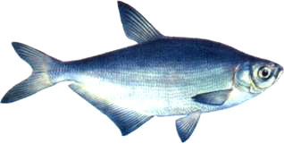
Чехонь (Pelecus cultratus). По внешнему виду эта рыба напоминает саблю - у нее сильно сплющенное тело, спина почти прямая, брюхо выпуклое, острое. Боковая линия зигзагообразная. Бока серебристые, спинка серовато-зеленая, парные и анальный плавники светло-желтоватые. Грудные плавники большие, рот верхний. В общем все строение чехони говорит о том, что она проживает в толще воды. Средняя длина 22-26 см, вес 150-200 граммов. Отмечались особи длиной до 70 см и весом около двух килограммов.
Питается зоопланктоном в толще и на поверхности воды – пищей служат мелкие организмы, падающие насекомые.
Линейные размеры весенней чехони, поднимающейся с нижних участков Куйбышевского водохранилища для нереста и нагула крупнее осенней. Зато осенняя жирнее.
Живет и нерестится в толще воды. Половозрелой становится в 3-5 летнем возрасте, выметывает до 30 тысяч икринок. Нерест проходит обычно в третьей декаде мая.
Встречается в обоих водохранилищах, реке Суре, в устье реки Б.Цивиль. В пойменных озерах чехони нет.
Имеет промысловое значение. Отлавливается из преднерестовых и кормовых концентраций. Добыча чехони составляла от 15 до 40 тонн, но в последние годы упала до 10-12 тонн. Пользуется популярностью у любителей-рыболовов, которые тоже в значительным количестве ловят ее с берега.
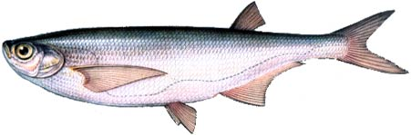
Горчак (Rhodeus sericeus) - небольшая, похожая на карася рыбка. Отличается от карася неполной боковой линией, чешуей с синеватым отливом, отсутствием усов.Обычная длина горчака не превышает 5-6 см. Встречается он в медленно текучих и стоячих водоемах, в основном озерах сурской поймы, питается растительным планктоном, поэтому мясо имеет горьковатый вкус.
Интересен нерест этой рыбки. Проходит он в течение всего года. У самок перед нерестом вырастает длинный яйцеклад, с помощью которого она откладывает икру в мантийную полость различных моллюсков - перловицу и беззубку. Поэтому численность горчака во многом зависит от численности моллюсков. Плодовитость самок небольшая, так как икра таким образом охраняется. Брачный наряд самцов красив - спина и бока становятся темно-фиолетовыми, боковая полоса ярко-зеленой, грудь и брюшко розоватыми, плавники - красными с черной оторочкой.
Для промысла и любительского рыболовства не представляет интереса. Можно содержать в аквариумах.
В последние годы горчак в озерах стал редок.
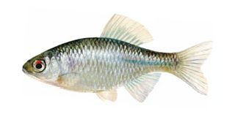
Гольян (Phoxinus phoxinus) - небольшие рыбки, встречающиеся в чистых речках и ручьях. У нас возможна встреча с ним в реках присурского лесного массива. Наибольшая длина - 8-9 см. У гольяна пестрая окраска. Общий фон с золотистым отливом с переходом на серебристый к брюшку. На теле располагаются темные пятна. За красивый вид гольяна называют красавкой. Гольян держится обычно стайками на более глубоких участках реки. Питается различными водорослями, личинками насекомых. Не играет роли ни в любительском рыболовстве, ни в промысле. Можно содержать его в аквариумах, так как красив, особенно в период нереста.
Кроме речного гольяна различают и озерного, похожую на линя рыбку, которую называют еще “ольховник”. Возможна встреча с этой рыбкой в заволжских озерах, даже небольших.
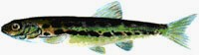
Золотой или круглый карась (Carassius carassius). У карасей есть зазубренная колючка в спинном и анальном плавниках, но в отличие от сазанов нет усиков.
Золотой карась распространен повсеместно, живет в прудах, озерах, водохранилищах. В русловой части рек очень редок, больше его в затонах. Карась - неприхотливая рыба, хорошо переносит кислородное голодание, так что заморы в озерах ему нипочем. Теплолюбив, но может выдерживать промерзание в грунте или вмерзание в лед. После оттаивания оживает, лишь бы полостные жидкости не промерзли. Пищей карася служат водные растения, насекомые, их личинки, черви. Интенсивно питается летом, зимой же не питается, зарывается в ил. В некрупных озерах развивается карликовая форма, длина карасиков не превышает 5-6 см. Обычные размеры 15-20 см, вес 100-200 граммов, но встречались и до 1 кг.
Половозрелым карась становится в 3-4 возрасте. Плодовитость большая - до 700 тысяч икринок. Нерест начинается в начале июня на мелководьях, поросших растительностью. Нерест идет с шумом. Икра откладывается на растительность, липкая. Это способствует распространению карася в новых водоемах, например, карьерах, водоплавающими птицами.
Численность золотого карася в наших водоемах уменьшается.
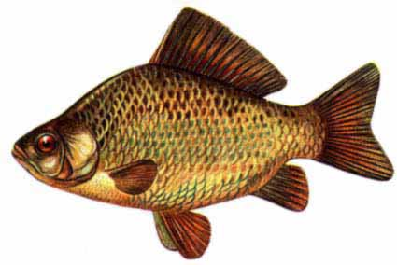
Серебрянный или продолговатый карась (Carassius auratus). У этого карася, в отличие от золотого, чешуя серебристая, иногда черноватая. Брюшина черная. Тело прогонистее, чем у золотого карася, хвост с большим вырезом, жаберных тычинок больше, кишечник длиннее, так как предпочитает растительную пищу. В отличие от золотого карася его можно встретить и на течении. Серебристый карась как-бы более приспособлен к жизни, поэтому в озерах его становится больше по сравнению с золотым.
Среди серебрянных карасей мало самцов. Оплодотворение самок происходит самцами других карповых видов рыб. Но при этом гибридов не образуется, а из оплодотворенной икры выводятся особи серебрянных карасей.
Имеют большое значение у рыболовов-любителей.
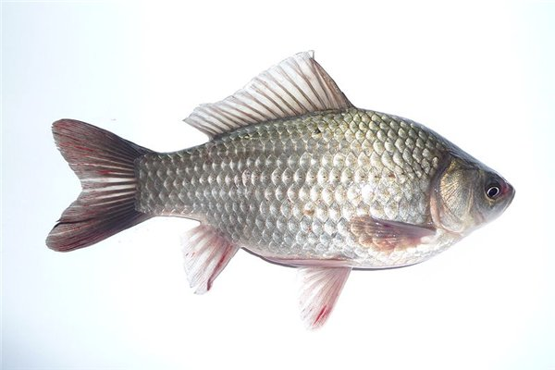
Сазан, карп (Cyprinus carpio) - речная красивая сильная рыба с крупной чешуей темно-золотистого цвета. Чешуя на спине темнее, с синеватым оттенком, на брюшке светлее. Молодой сазан с первого взгляда похож на карася, но он менее высок и имеет четыре толстых и коротких усика на желтых мясистых губах. Спинной плавник мягкий, очень широк, занимает почти всю заднюю половину спины, темно-серый. Первый луч спинного плавника пилообразно-зазубренный, такой же луч имеется в анальном плавнике. Все нижние плавники серовато-фиолетового цвета, хвостовой - краснобурый.
В наших водоемах сазан немногочисленен, единично встречается в обоих водохранилищах, нижнем течении Суры. Больше его в районе города Козловки, устье реки Б.Цивиль. Отмечались особи до 12 кг, но в основном это рыбы весом 1-2 кг, длиной 35-40 см.
Сазан теплолюбивая придонная рыба. Питается донными животными, поедает и молодые побеги водных растений.
Половозрелым становится в 4-5 летнем возрасте, плодовитость большая - до 1,5 миллиона икринок. Нерест начинается в конце мая среди прибрежной растительности, на мелководьях, поэтому при снижении уровня воды икра пересыхает.
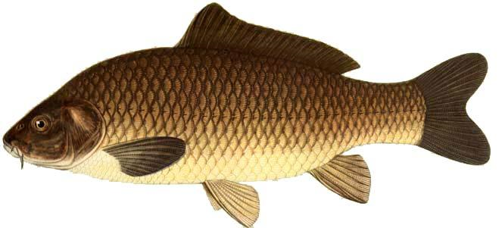
Карп - одомашненная форма сазана. В республике имеются два полносистемных прудовых хозяйства, строится третий, рыбопитомник. Ежегодно в республике производится 150- 250 тонн товарного карпа, хотя возможности значительно больше. Рыборазведение является перспективной областью.
Карп – один из основных объектов любительского рыболовства в республике, чему способствует значительное количество прудов, которые зарыблялись целенаправленно или стихийно.

Толстолобик (Hypophthalmichthys molitrix) - имеет мелкую чешую. Усиков нет. Рот направлен вверх, глаза расположены очень низко, на уровне углов рта. Плавники темные. Толстолобик - рыба бассейна реки Амур. В южных водохранилищах акклиматизирован, разводится в прудовых хозяйствах. Завозится личинкой и молодью для выращивания в прудовых рыбных хозяйствах, откуда попадает в Куйбышевское и Чебоксарское водохранилища, где отмечались особи до 16 кг. Отмечается толстолобик и в крупных водохранилищах на малых реках республики, где вырастает до значительных размеров (20-25 кг).
Питается высшей водной растительностью, планктоном, поэтому является перспективным зарыбление им зарастающих растительностью водоемов. В наших условиях не размножается - холодно.
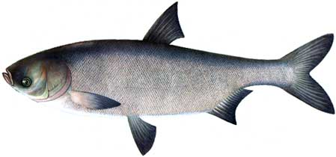

Изредка в наших водоемах, например, ниже плотины Чебоксарской ГЭС, отмечались белый и черный амуры, рыбы бассейна реки Амур. Попадают они в естественные водоемы, видимо, с прудовых хозяйств. Значение этих видов рыб небольшое, представляют интерес как экзотические виды и при рыборазведении.
Семейство Вьюновые - Cobitidae
Семейство вьюновых характеризуется голым или покрытым очень мелкой чешуей телом. Усиков имеется три и более пары.

Вьюн (Misgurnus fossilis). Тело удлиненное, низкое, чуть сжатое с боков. Хвостовой плавник закруглен. Чешуя мелкая, поэтому вьюн кажется голым. Имеется 10 усиков. Спина желто-бурая, по бокам тянется широкая темная полоса, выше нее и ниже имеется по узкой полоске.
Длина вьюна достигает до 40 см, но обычная составляет 20-25 см. Водится повсеместно в стоячих, сильно заиленных и заросших озерах и прудах, в каналах мелиоративных осушительных систем, малых реках. В крупных реках его практически нет. Очень неприхотливая рыба. Вьюны держатся на дне, копаясь в илу и разыскивая пищу - различные донные организмы.
У вьюна имеется дополнительный дыхательный орган (участок задней кишки, снабженный кровеносными сосудами). При малом количестве кислорода в воде, вьюн время от времени поднимается к поверхности и заглатывает пузырек воздуха, который проходит через кишечный тракт и выходит через анальное отверстие. Проглатывание пузырька воздуха сопровождается писком. Пищит вьюн и тогда, когда его сжимают руками, так как выходит атмосферный воздух.
Нерестится вьюн в конце мая в зарослях. Перед нерестом вьюны совершают переходы по протокам, соединяющих озера во время половодья. Вьюн хорошо чувствует понижение атмосферного давления. Поэтому обычно перед грозой начинает беспокоиться и выходить к поверхности воды.
Промыслового значения не имеет, редок и у любителей-рыболовов. Можно его содержать в аквариумах. По вьюну можно угадывать погоду, перед изменением атмосферного давления он начинает беспокоиться.
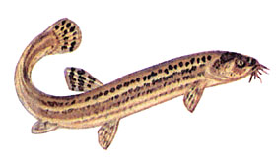
Голец (Nemachilus barbatulus) - небольшая рыбка с тремя парами усиков, расцветка пестрая. В исключительных случаях достигает длины 15 см, а в основном длина ее 5-8 см. Распространена в речушках и ручьях, остается в прудах. Держится возле дна. Хорошо ловится на легкую поплавочную удочку с маленьким крючком на червя. Но в пищевом отношении малокачественен.
Голец больших стай не образует. Нерест проходит в мае. Икра приклеивается к растениям или кладется прямо на песок.
Гольцы ведут малоподвижный образ жизни, больших миграций не совершают.

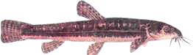

Щиповка (Cobitis taenia). Обитает повсеместно в речках, ручьях, в озерах с чистой водой. Окраска желтая или зеленоватая. На теле много пятен, которые сливаются в полосы. Тело покрыто очень мелкой чешуей. У рта 6 усиков. Под глазом находится двухраздельный шип. Поэтому, если взять щиповку в руки и провести пальцами возле головы, то пальцы почувствуют эти шипы, как будто рыба щиплется. Видимо от этого произошло название этой рыбки.
Нерестует щиповка при температуре воды выше 16 градусов в конце мая - начале июня. Икра крупная и находится обычно во взвешенном состоянии среди нитчатых водорослей.
Питаются щиповки как и гольцы мелкими донными беспозвоночными.Длина достигает до 10 см. Для промысла и любительского рыболовства не представляет интереса.
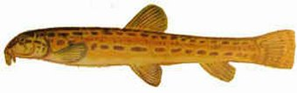

Семейство Сомовые - Siluridae
Сом обыкновенный (Silurus glanis). Это крупная рыба, достигающая веса 50 кг. Давно ушли в предание разговоры о случаях поимки сомов до 200 и более килограмм. Обычный вес в промысловых и любительских уловах от 3 до 10 кг.
Окраска сома обычно оливково-зеленая, почти черная на спине. Брюхо белое, на боках пятна неправильной формы. Тело голое. Анальный плавник длинный (более 70 лучей), спинной короткий (не более 5 лучей). Голова большая с огромным ртом. Зубы вроде щетки. На нижней челюсти имеется одна пара длинных усов, на нижней еще две пары, но более коротких.
Обитает он в обоих водохранилищах, реке Суре. Нет в малых реках, озерах. Малочисленен. Держится возле глубоких ям, под корягами. Нерест начинается при температуре воды 18-20 градусов, то есть в конце мая, нерестятся на глубине парами. Самка устраивает примитивное гнездо из водной растительности. Самец охраняет икру до выведения личинок.
Сом всеядный хищник. Охотится за живой рыбой, но не брезгует и падалью. Половозрелым становится в 4-5 лет, растет быстро.
Активен сом только летом, зимой же впадает в спячку. Добыча его не превышает 1 тонны в год.
В последние годы на Чебоксарском водохранилище все популярнее становится любительский лов сома на "квок".

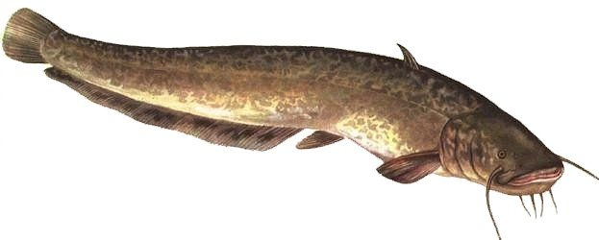
Отряд Угреобразные - Anguiliformes
Угорь обыкновенный (Anguilla anguilla). Имеет змеевидное удлиненное тело. Спинной и анальный плавники соприкасаются с неразвитым хвостовым. Брюшных плавников нет. Чешуя очень мелкая. Цвет черный. В наших водоемах единичен. Отмечался в обоих водохранилищах, реке Суре. Попадает к нам видимо через каналы, соединяющие реку Волгу с бассейнами Балтийского и Черного морей. Для интереса можно сказать, что угорь нерестует в Саргассовом море (возле берегов Америки), личинки приносятся течением Гольфстрим к берегам Европы. Предпринималась попытка вселения угря в озере Селигер.
Угорь растет и достигает половой зрелости в 7-8 лет, потом снова выходит в море, правда этот процесс выхода в море с наших водоемов маловероятен.
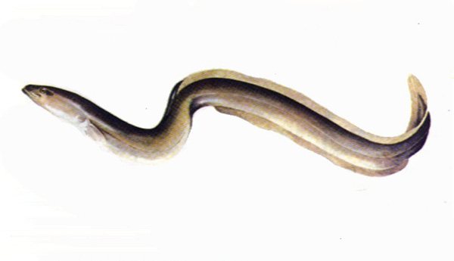
Отряд Трескообразные - Gadiformes
Налим (Lota lota) - единственный представитель семейства тресковых в пресных водах. Распространен он в реках с быстрым течением, поэтому его больше в Куйбышевском водохранилище в пределах Чувашии, на реке Суре. В Чебоксарском водохранилище условия обитания налима изменились, поэтому его здесь мало.
Налим имеет низкое, удлиненное тело, голова плоская. Чешуя очень мелкая, и поэтому кажется, что налим голый. На подбородке имеется усик, челюсти оснащены мелкими зубами. Окраска налима обычно темная, причем в различных местах окраска варьирует, то есть изменяется под цвет дна. Размеры в среднем 35-38 см при весе 300-500 граммов, но встречаются особи в наших местах до 4 кг. Налим любит холодную чистую воду. В летнее время находится в спячке на глубоких местах возле родников, под корягами и камнями.
Нерест налима проходит в самую холодную пору года - в декабре-январе на местах с песчаным или каменистым дном. Особенно любит налим устья малых рек. Плодовитость большая - некоторые самки выметывают до 1 миллиона икринок. Развитие икры происходит медленно - личинки выводятся лишь в конце зимы. В зимний период много икринок погибает от холода, ими любят полакомиться другие виды рыб, например, ерш. В половодье икринки и личинки разносятся течением и некоторая часть их по падает в озера. По образу питания налим - хищник.
Налим имеет промысловое значение. Добывается его в год 2-3 тонны, в последние годы уловы его уменьшаются, причиной этого является сокращение нерестилищ.
Любители обычно ловят налима ночью из преднерестовых концентраций.

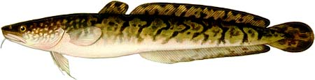
Отряд Окунеобразные - Perciformes
Семейство Окуневые - Percidae
Характеризуются ктеноидной чешуей, имеющей такое же строение как циклоидная, но только с зубчиками на заднем крае. Имеются два спинных плавника, колючки.
Судак (Lucioperca lucioperka) имеет стройное тело. Челюсти вытянуты и вооружены клыками. Верхнечелюстная кость заходит за глаза, жаберные крышки ("щеки") без чешуи - голые. Спинка зеленовато-серая, брюхо белое, на боках имеется несколько поперечных полос, менее ярких, чем у берша и окуня. Чешуя мелкая. Судак распространен в обоих водохранилищах, реке Суре. В озерах и малых реках его нет. Как нерестилище и место нагула молоди используется устье реки Большой Цивиль. В Чебоксарском водохранилище в пределах республики запасы судака не достигли промысловых, причиной этого является массовая гибель окуневых в 1996 и 1998 годах.
Обычный вес судака 1,5 - 3 кг, длина 40-50 см. Ранее встречались особи, особенно в устье реки Б.Цивиль, до 14-15 кг. Стай не образует.
Начинает нереститься во второй декаде мая. Любимые места нереста - устья малых рек, заливы. Самка делает примитивное гнездо, самец несколько дней охраняет икру. Достигает половой зрелости самцы в 4-5 лет, самки 5-6 лет. Икра мелкая, плодовитость большая - у крупных самок до одного миллиона икринок.
Питается судак мелкой рыбой, причем прогонистой, так как небольшой рот не позволяет глотать широких рыб. Судак очень требователен к содержанию кислорода в воде. Летом, при жаре, происходит сильное развитие водорослей, которые ночью потребляют для дыхания растворенный в воде кислород. В результате этого бывают локальные случаи гибели молоди судака на участках водохранилищ с со стоячей водой. В орудиях лова быстро "засыпает".
Судак - ценная промысловая рыба. В последнее время годовой вылов падает и в общем не превышает 0,5 тонны. Интересен судак и как объект любительского рыболовства, ловится на спиннинг, на живца.

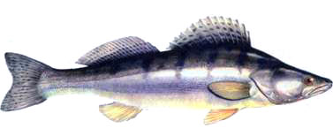

Берш (Lucioperca volgensis) - похож на судака, поэтому их часто путают. Отличается берш от судака более яркоокрашенным телом, верхнечелюстная кость доходит лишь до середины глаза, вся жаберная крышка покрыта мелкой чешуей, клыки отсутствуют. Водится он в водохранилищах, причем на Чебоксарском его численность растет, и на реке Суре. Предпочитает тиховодье.
Берш - прожорливый хищник. Но в отличие от судака растет медленно, наибольший вес - 1,5 кг, в основном же 300-400 граммов. Из-за узкого горла не может проглатывать крупную добычу, поэтому пищей берша служат в основном мальки прогонистых рыб. При длине 15 см берш полностью переходит на питание рыбой.
Нерест берша проходит в конце мая, позже судака. Промыслового значения не имеет, вылавливается как прилов к судаку.

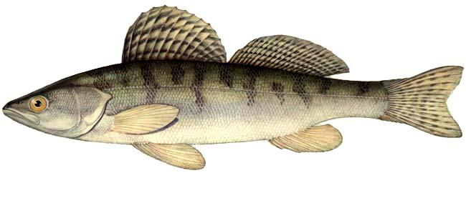
Окунь (Perka fluviatilis) - распространен повсеместно в озерах, реках, водохранилищах, прудах. Не любит реки и ручьи с холодной водой. Благодаря своей численности и распространенности окунь является одним из наиболее известных рыб. Одним из первых появился в Чебоксарском заливе города Чебоксары.
Характеризуется окунь зеленоватой окраской. На теле имеется несколько темных поперечных полос. Плавники красные. Цвет окуня во многом зависит от мест обитания, в озерах более окрашен, в реках с песчаным дном имеет тусклую окраску, а в болотах почти черный. Самый распространенный окунь весом в 80-120 граммов, длиной 18-22 см, но есть особи и до 1 кг.
Нерест окуня проходит в мае, икра откладывается лентами на подводной растительности, затопленных кустах. Нерест довольно растянут, продолжается почти месяц. Мальки окуня питаются различными водными беспозвоночными (черви, рачки, личинки насекомых). Подрастая, окунь начинает питаться мальками других видов рыб, не брезгуя и своими мелкими собратьями.
После нереста окунь уходит в заводи, местами заросшие водной растительностью, где, группируясь в стаи, преследует мальков. Места охоты окуня можно легко обнаружить по характерному "чавканью", когда преследуемые окунем мальки, спасаясь, веером рассыпаются по поверхности воды.
Ловится окунь любительскими орудиями лова почти круглый год, за исключением глухой зимы. Ежегодно в республике добывается 4-5 тонн окуня на сурских озерах и водохранилищах.
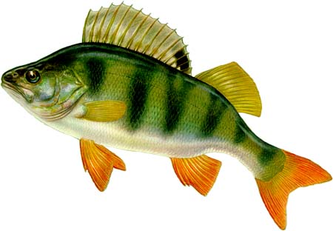

Ерш (Acerina cernua) - небольшая рыбка, максимальный вес которой составляет 200 граммов. Обычно же ловится ерш от 20 до 40 граммов, длиной 8-10 см.
Глаза ерша большие и выпуклые, спинка зеленовато-серая с черными пятнами. Передний спинной плавник соединен с задним. Колючки как у всех окуневых имеются на переднем спинном, грудном, анальном плавниках. Поэтому поймав его, брать в руки надо осторожно, так как ранки, нанесенные ершом болезненны и долго не заживают. То же самое относится и к окуню. Ерш покрыт слизью, которая носит защитные свойства.
Водится ерш во всех водоемах - речках, реках, водохранилищах, чистых проточных прудах, озерах. Избегает холодных мест, заросших озер и прудов. Ерш донная рыба, любит глубокие коряжистые места. Активнее питается ночью. Питанием служат различные придонные беспозвоночные : личинки поденок, мотыль, личинки ручейников, черви. В период нереста питается и икрой, чем наносит большой вред.
Нерест ерша растянут с начала до конца мая. Проходит большими стаями на песчаном или каменистом грунте.
Зимой ерш собирается в большие стаи и впадает как бы в оцепенение, поэтому и поклевка его слабее. Ловится хорошо он почти в течение года на поплавочные удочки и мормышку. Сейчас в связи с загрязнением водоемов численность ерша падает. Промысловое значение невелико. В большом количестве вылавливается любителями.
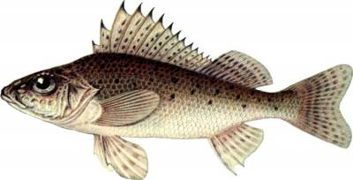
Семейство Бычковые - Gobiidae
Бычок-кругляк (Neogobius melanostomus). Имеет вальковатое, удлиненное, сзади сжатое тело. Голова сплющена, тело покрыто чешуей. Основания брюшных плавников слились в присасывательную воронку. Спинных плавников два. Углы рта не заходят за глаза. Усиков нет. Тело буроватое или сероватое с темными пятнами на боках.
Держится бычок-кругляк ближе к берегу на песчаном или галечниковом грунте, питается разнообразными червями, моллюсками. Нерест проходит в мае при температуре воды 10-12 градусов. Самец устраивает под камнем или в пустых раковинах "гнездо", в который загоняет несколько самок. После оплодотворения икры самец охраняет ее и движениями грудных плавников освежает воду.
Обычные размеры этого бычка - 9-10 см.
Обычно местообитание бычков связано с прибрежной частью морей, устьев рек, впадающих в них. Сравнительно недавно появился и в Волжских водохранилищах, в том числе и в пределах нашей республики. Больше его все же в Чебоксарском водохранилище, так как здесь более лучшие условия обитания - это слабое течение. Промыслового значения в наших водоемах не имеет, попадается рыболовам-любителям, рыбачащим на донки с берега.
Кроме этого вида встречаются и другие, но полностью видовой состав бычков не изучен.
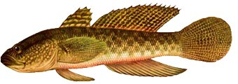

Семейство Головешковые - Eleotridae
Ротан (Perccottus glehni) - сравнительно недавно появился в наших водоемах. Он имеет вальковатое тело, крупную чешую. Цвет тела черный, что подтверждает второе название - головешка. Рот большой, с многочисленными острыми, крупными зубами. Размеры ротана небольшие - 10-12 см, на нами отмечались особи до 20 см.
Родина ротана - бассейн реки Амур. Случайно в послевоенные годы был выпущен в Подмосковье аквариумистами в естественные водоемы. Постепенно ротан распространяется по всей Европейской части России.
Встречается ротан в водохранилищах, реках, озерах, прудах, в выработанных карьерах. Очень неприхотлив. Хорошо живет в заросших водоемах, где практически другой рыбы нет, переносит кислородное голодание, зимние заморы, загрязнение воды.
На втором году жизни ротан начинает нерестовать. Плодовитость небольшая. Самец охраняет икру. Нерестует в конце мая - начале июня при температуре воды 15-20 градусов.
Ротан нежелателен в наших водоемах, так как является конкурентом в питании некоторых ценных видов рыб, очень прожорлив, питаясь икрой и мальками других видов рыб. Быстрому распространению и увеличению численности ротана способствует и отсутствие естественных врагов.
Ротан начал осваиваться промыслом, вылавливается и любителями-рыболовами, особенно много в озерах, прудах.
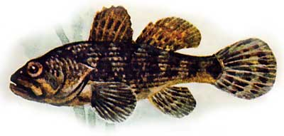
Семейство Подкаменщиковые - Cottidae
Подкаменщик обыкновенный (Cottus gobio) - обитает в реках и озерах с чистой прозрачной водой. Отмечался в обоих водохранилищах, малых реках, но очень редко. Длина его не превышает 12 см. У подкаменщика большая сплюснутая голова. Задний плавник колючий, тело голое, на жаберных крышках имеются острые шипы. Окраска спины бурая, брюхо беловато-серое.
Подкаменщик всегда находится возле дна, питаясь различными донными беспозвоночными, но крупные особи могут питаться и мальками рыб.
Весной, в начале мая, подкаменщик откладывает икру на камень. Количество икринок небольшое, самец охраняет кладку от врагов, очищает от ила и грязи.
Из-за загрязнения малых рек численность подкаменщика уменьшается. Это дало основание занести его в Красную Книгу РСФСР.

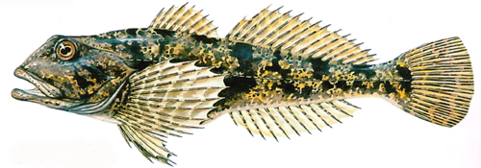

Семейство Колюшковые - Gasterosteidae
Колюшка девятииглая (Pungitius pungitius). Это небольшая рыбка, обычная длина 5-6 см. Тело голое, на боках могут быть расположены в один ряд костные пластинки. Перед спинным плавником имеется 6-12 колючек, перед анальным плавником тоже колючка.
Рот выдвижной, имеются на челюстях мелкие зубы. Окраска тела серебристо-серая, спинка чуть темнее, плавники бесцветные. Питается беспозвоночными.
В наших местах обитает в устьях небольших рек, впадаюших в большие водоемы, непересыхающих канавах, озерах, прудах с илистым или песчано-илистым дном и заросших водной растительностью и слабым течением. Так, например, значительное количество колюшки было в р.Чебоксарке, там где сейчас залив с фонтаном. Поймать колюшку иногда можно голыми руками.
Представляет интерес своим своеобразным поведением. Самец в водных зарослях устраивает довольно хорошо замаскированное шарообразное с двумя отверстиями "гнездо". Потом загоняет в него одну за другой по очереди несколько самок, которые откладывают там икру. Оплодотворив икру, самец остается возле "гнезда", охраняет его, отгоняя пришельцев, что делает и во время строительства. Движениями плавников почти в течение 2 недель, то есть до выклева личинок, создает слабую циркуляцию воды.
Ни в промысловом, ни в любительском рыболовстве не имеет значения. Можно содержать в аквариумах.
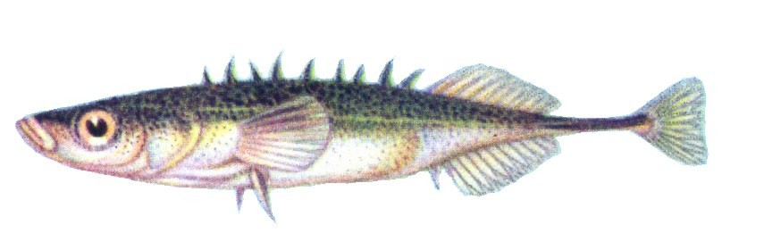
Послесловие.
Видовой состав ихтиофауны водоемов республики довольно разнообразен. Во многом он зависит от вмешательства человека в природу. Только по вине человека практически исчезли те виды рыб, которые поднимались по Волге на нерест с Каспийского моря. Только по вине человека в наших водоемах появились виды рыб, которые являются вселенцами, порой очень нежелательными. Примеры этому приводились выше. В средствах массовой информации иногда бывают сообщения о поимке таких экзотических видов рыб, таких как кошачья акула, камбала, игла-рыба, жизнь которых связана с морем, соленой водой. По вине аквариумистов попадают в естественные водоемы и аквариумные рыбки, например, в "теплой" речке в пойме реки Большой Цивиль, где вода действительно круглогодично теплая, отмечались гуппи.
Состояние рыбных запасов во многом зависит от деятельности человека.
Одной из самых основных причин является загрязнение водоемов промышленными, сельскохозяйственными, коммунальными стоками.

По материалам книги «Рыбы Чувашии» (В.М. Шабалкин, Н.Г. Игнатьев)
При подготовке использованы общедоступные ресурсы интернета.

